Задание d1: определение вторичной структуры
- Определение вторичной структуры одного из белков. Традиционно я выбрала 1W5D.
Использовала программу Stride.

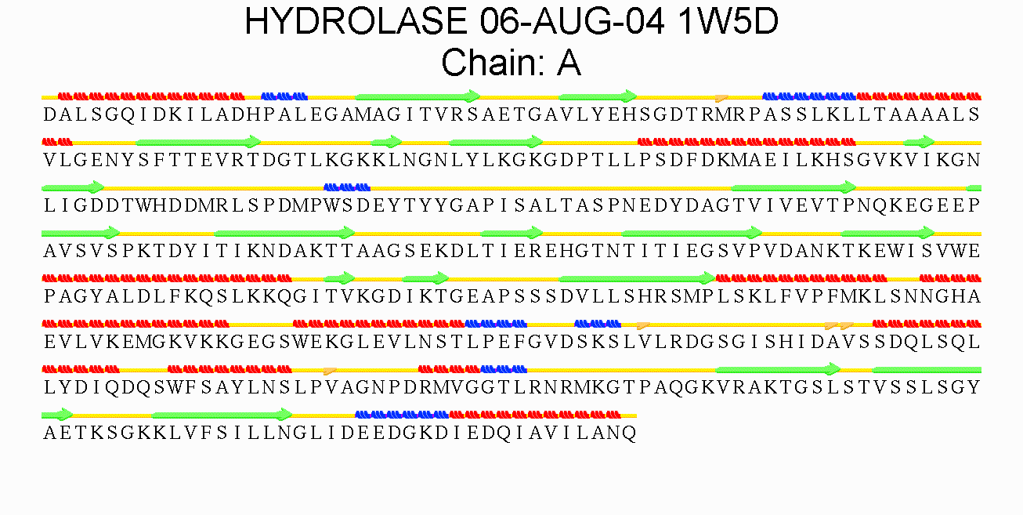
Рис. 1. Выдача программы Stride (соответственно красным изображены α-спирали, а зеленым β-тяжи).
Выдача программы: http://webclu.bio.wzw.tum.de/cgi-bin/stride/stridecgi.py
Выбрала 1-ю α-спираль, ее положение в Stride:6-17.В PDB:5-18.
Т.е. Stride немного обрезает спираль, по сравнению с PDB.
На рис.2. приведено изображение данной спирали размера PDB, а золотым выделена только спираль, определенная Stride.
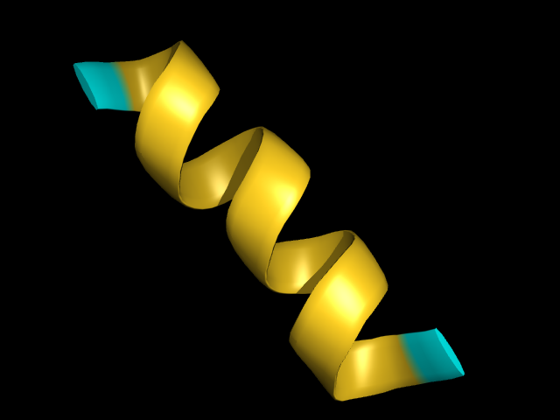
Рис.2.1-я α-спираль, комментарии в тексте.

Аналогично для первого β-листа:
в PDB 1-й лист состоит из 5 тяжей, с координатами 25-32, 432-440, 418-426, 408-415 и это полностью совпадает с выдачей Stride. Изображение β-листа приведено на рис.3.
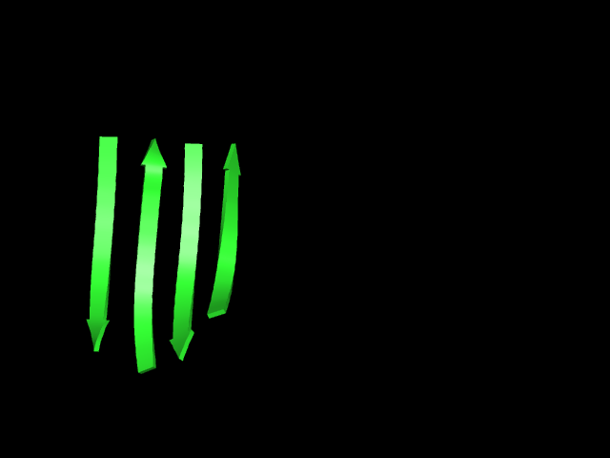
Рис.3. 1-й β-лист
- С помощью SheeP построила карту одного β –листа в структуре белка 1W5D и сопоставила с изображением этого листа
Ниже приведены изображения карты одного листа(рис.4) и изображение его же в структуре (с помощью Jmol). Синим цветом показала соответствие одного столбца на карте и хребта в β -листе.
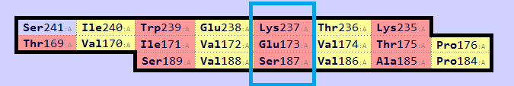
Рис.4. Карта одного β- листа
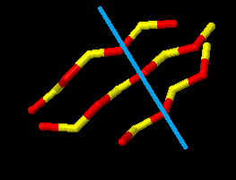
Рис.5. Изображение этого листа в Jmol

По-моему, желтые хребты обращены к гидрофобному ядру, что видно из рис.6.
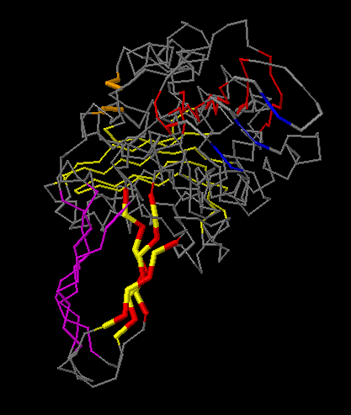
Рис.6. Структура 1W5D в Jmol

